Fiche élève séance 2 : destination Himalaya : quelles sont les formes d’adaptation et les nouveaux défis des habitants de cet espace à fortes contraintes naturelles ?
Consigne :

l’Agence des voyages de l’extrême a besoin d’un géographe-aventurier comme vous pour choisir la prochaine destination qu’elle va proposer à ses clients. Elle hésite entre le Groenland, l'Amazonie ou l'Himalaya. Votre mission : leur faire une présentation de l’Himalaya. La forme de votre présentation est libre (texte, schéma, croquis, carte mentale, affiche, « prospectus », reportage…). Le but est d’expliquer comment cet espace est habité afin que votre destination soit choisie.

- Étape 1 : Remplissez le tableau ci-après (imprimez/collez ou recopie le sur votre cahier à la suite) afin de localiser et situer les destinations proposées. Aidez-vous du planisphère qui suit!
Destinations proposées | Localise et situe la destination (nom du continent, utilisez la rose des vents pour situer précisément) | A quel type d’espace de fortes contraintes naturelles la destination proposée appartient-elle ? (utilisez la légende de la carte)
Himalaya
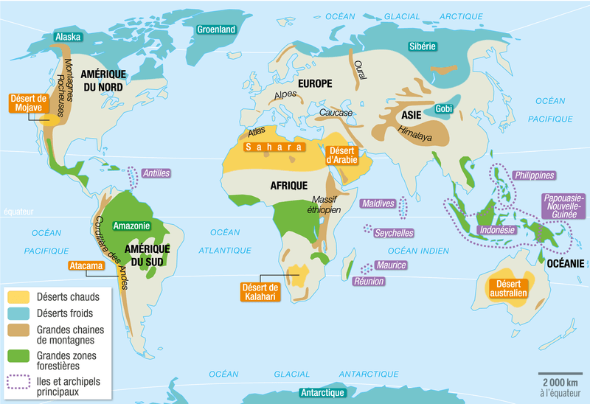

Destinations proposées pour la tâche finale.

Partie 1 : préparation de la présentation (temps de l’activité environ 20 min)
➔ Étape 2 : observez et lisez les documents proposés pour votre destination

Destination : l’Himalaya !

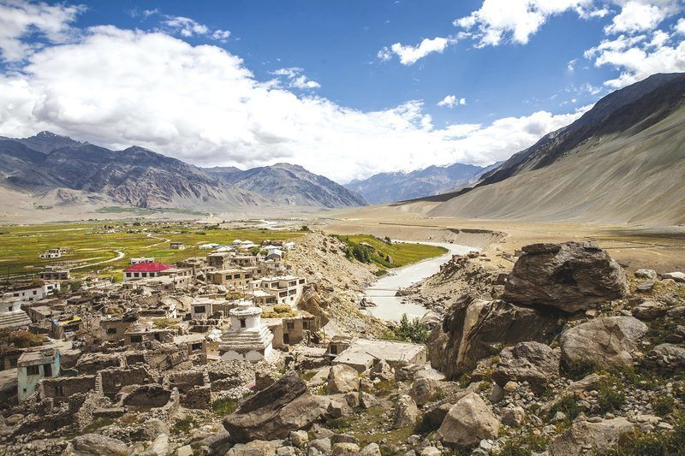
Document 1 : Padum dans le Zanskar (Himalaya),
source photographie Le Livre Scolaire

1. rivière Tsarap qui permet des cultures malgré l’aridité.
2. cultures d’orge ou de blé.
2
1

Située à plus de 3500 m d’altitude, Padum compte près de
1500 habitants

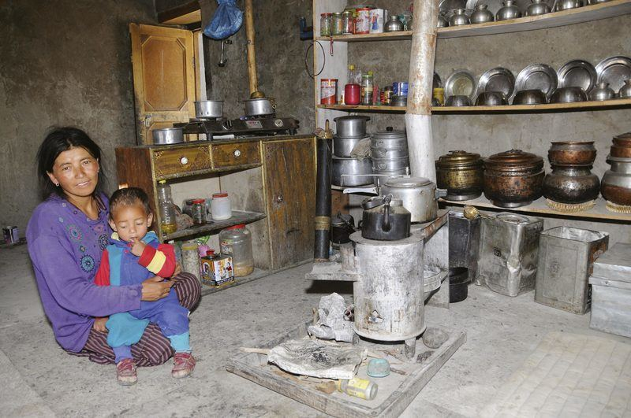
Au Zanskar, en hiver, les températures peuvent descendre jusqu’à -25°C. Les Zanskarpas1 vivent principalement de leur terre [...]. Nous trouvons de l’orge, des petits pois, de l’herbe pour la nourriture des animaux l’hiver, un peu de blé [...]. La paille est montée sur les toits plats des maisons, ce qui permet un peu de chaleur dans les pièces à vivre au-dessous. De petits poêles alimentés par de la bouse de yack, vache, ou du petit bois servent à réchauffer la pièce [...]. Dès que la neige tombe en novembre, la seule piste existante est fermée, ce qui veut dire qu’il n’y a plus aucun produit qui arrive. Les villages vivent en autarcie2 complète. Les écoles sont fermées du 1er décembre au 1er mars [...]. L’hiver, les Zanskarpas peuvent se rendre à Leh, capitale du Ladakh, faire quelques provisions, en empruntant la rivière gelée, la Zanskar. Il leur faudra environ 4 jours pour rejoindre la ville et autant pour en revenir.
www.worldinprogress.fr, août 2014.

Document 2 : les conditions de vie au Zanskar
(sources Le Livre Scolaire)

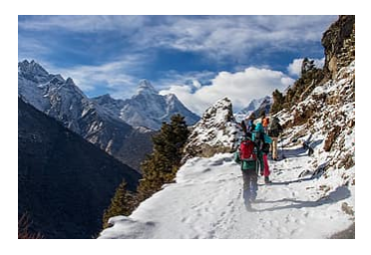
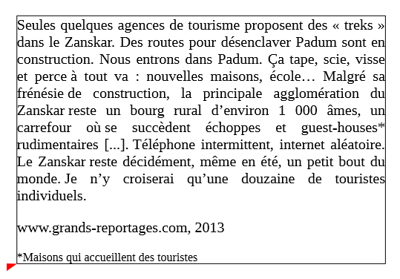

Trek dans le Zanskar (randonnée en montagne). Les randonneurs sont attirés par les paysages et le défi sportif. Source : Pikist

Document 3:le Zanskar, « un petit bout du monde »

➔ Étape 3: Remplissez le tableau au brouillon à l’aide des documents pour vous aider à
préparer votre présentation.

Contraintes naturelles de la destination choisie | Adaptation aux contraintes et mode de vie (activités) des humains de cette destination | Atouts de la destination choisie | Fragilités, dangers qui menacent la destination choisie et conséquences (aux échelles locale, continentale, mondiale)

Partie 2 : réalisation de votre présentation (temps de l’activité : environ 20 min)

➔ Étape 4: Relisez plusieurs fois le sujet de la tâche finale pour bien le comprendre.

l’Agence des voyages de l’extrême a besoin d’un géographe-aventurier comme vous pour choisir la prochaine destination qu’elle va proposer à ses clients. Elle hésite entre le Groenland, l'Amazonie ou l'Himalaya. Votre mission : leur faire une présentation de l’Himalaya. La forme de votre présentation est libre (texte, schéma, croquis, carte mentale, affiche, « prospectus », reportage…). Le but est d’expliquer comment cet espace est habité afin que votre destination soit choisie.

- Réalisez au brouillon votre présentation (aidez-vous du planisphère, des
documents et du tableau) en respectant le plan suivant :
1. Localisez et situez votre destination, expliquez quelles en sont les contraintes naturelles.
2. Expliquez comment les humains ont adapté leur mode de vie à ces contraintes.
3. Expliquez quels sont les atouts (points forts) de cette destination, mais aussi ses fragilités et leurs conséquences aux échelles locale, continentale, voire mondiale.
4. Concluez en expliquant en quoi cette destination est « extrême ».

- Étape 5: réalisez votre présentation au propre et suivez les consignes pour l’envoyer.

